[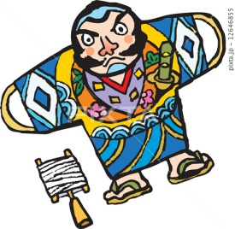](https://pixta.jp/illustration/12646855)



**12月5日（土曜日）、すっかりおなじみになった公園の風物詩、「ホッとな手作り教室」が行なわれました。午前中は、「丸太を切ってサンタを作ろう」（35人参加）と「「クリオスマスオーナメントを作ろう」（25人参加）。午後は、「マイ“タコ”を作ろう」（34人参加）。親子でいっしょに作業しながら、楽しい触れ合いの時間が持てたことと思います。「丸太でサンタ」の参加者にインタビューしてみると満面の笑顔で応じてくれました。「初めて子供と参加させていただきました。味わいのある作品が仕上がりました。また参加したいです」。また親子でせんなん里海公園に遊びに来て下さいね。**



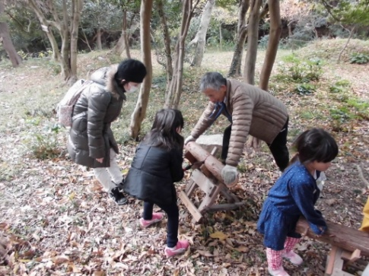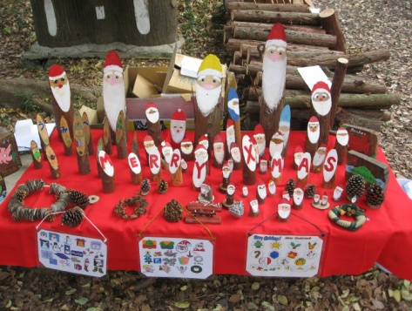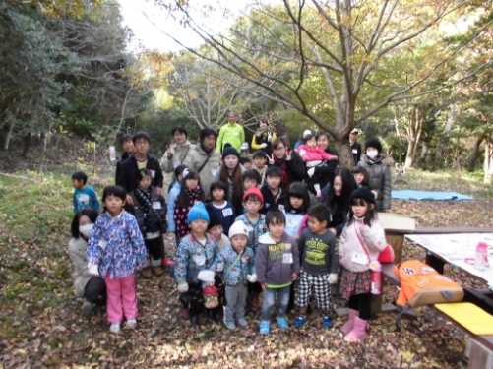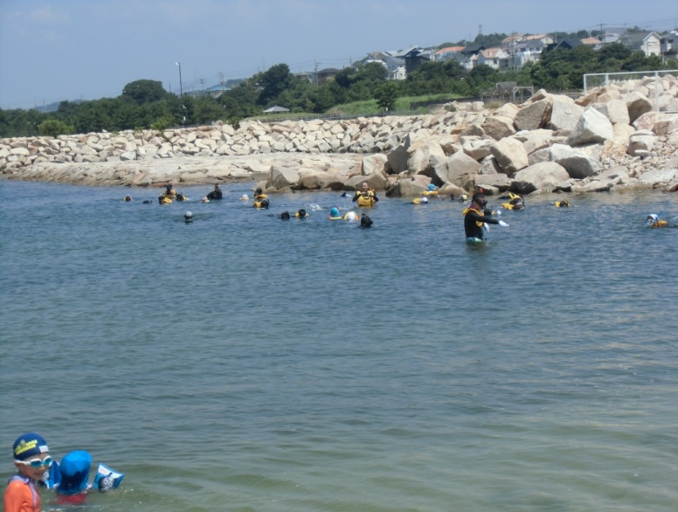

**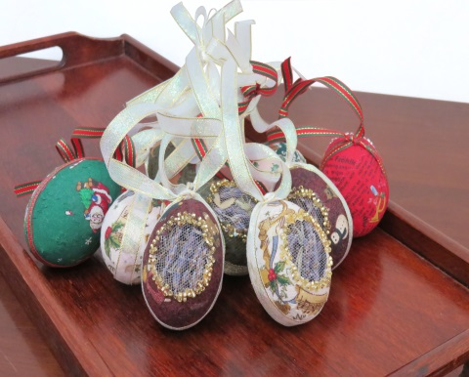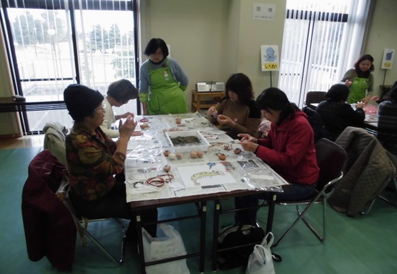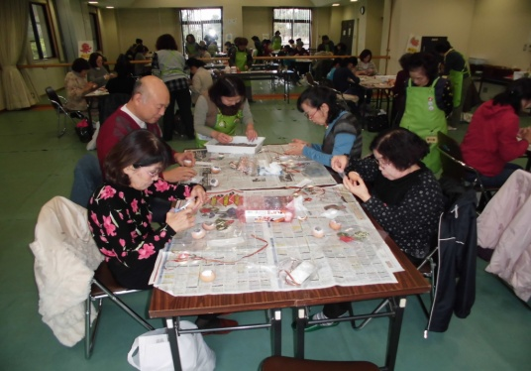　　　全員集合！　　　　　　　　　木を切るのは難しいな　　　　　一足早くクリスマス♪**

**　　　　たまごのカラでドライハープを使ってクリスマスオーナメントを作りました。**

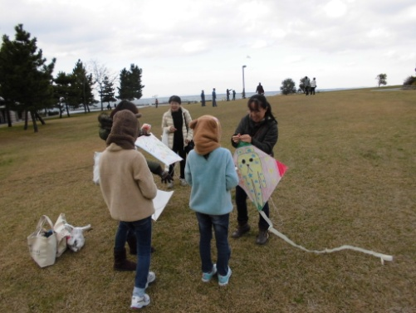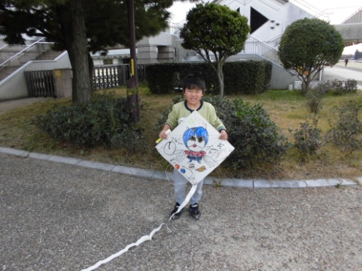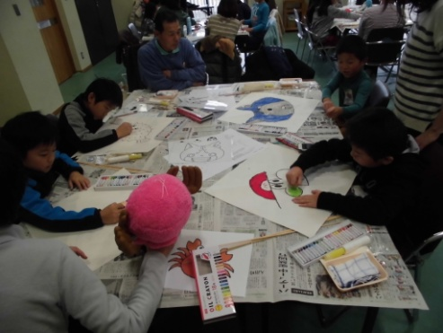

**子供達は楽しい絵を描いてくれました。タコは風と友達になって大空に舞い上がったかな♪**